**Gợi ý các món ăn ngon đầy đủ dinh dưỡng mỗi ngày**

"Hôm nay ăn gì?" là câu hỏi gây khó với không ít người đặc biệt là những người nội trợ vì vừa phải đảm bảo các món ăn ngon hấp dẫn hợp với khẩu vị của các thành viên trong gia đình mà còn phải tốt cho sức khỏe, đầy đủ các chất dinh dưỡng và còn phải tiết kiệm chi phí. Sau là một số gợi ý thực đơn bổ, rẻ với các món ăn ngon dễ dàng chiều lòng từng thành viên khó tính nhất.

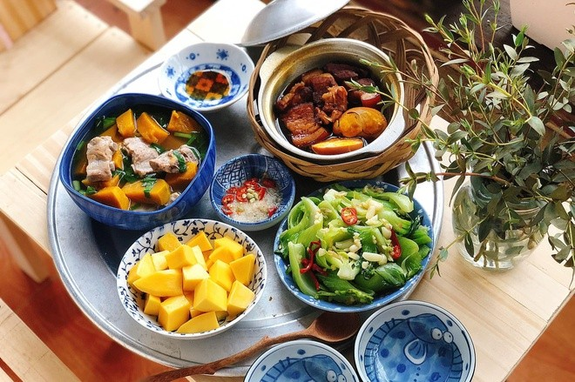Thực đơn các món ăn ngon đầy đủ dinh dưỡng mỗi ngày

* Thực đơn 1: Canh khổ qua nhồi thịt, Đùi gà chiên, Rau sống, Cá nục kho tiêu
* Thực đơn 2: Canh rau ngót nấu tôm, Cá chép kho, Trứng ốp la
* Thực đơn 3: Thịt nạc heo rim, Bông cải xào thịt bò , Canh hến mướp
* Thực đơn 4: Canh sườn non hầm củ, Thịt kho trứng, Tôm rim, Mướp luộc
* Thực đơn 5: Canh cá diêu hồng, Đậu rim thịt bằm, Mướp ngọt xào bò
* Thực đơn 6: Đậu ve luộc, thịt chiên, tôm kho, Canh mồng tơi thịt băm
* Thực đơn 7: Canh ngao nấu chua, Cá chép kho, Su xào trứng.

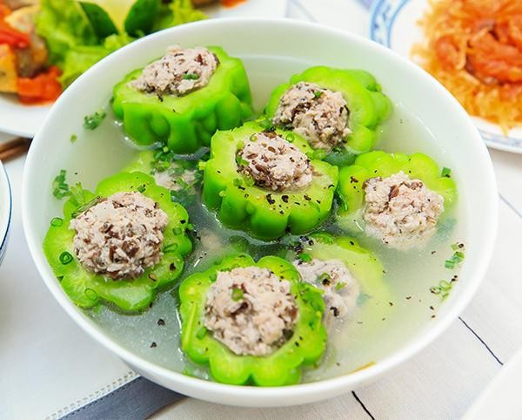Canh Khổ Qua dồn thịt

* Thực đơn 8: Canh cải nấu tôm, Thịt viên sốt cà chua, Bánh mì cuộn tôm, Gà kho gừng
* Thực đơn 9: Canh ngao mồng tơi, Cá thu rim, Đậu phụ tẩm hành, Cà muối
* Thực đơn 10: Canh trứng cà chua, Đậu hũ trứng sốt cà, Bắp cải xào, Thịt đông
* Thực đơn 11: Thịt ba chỉ rang cháy cạnh, Giá xào lòng gà, Giò me thái lát

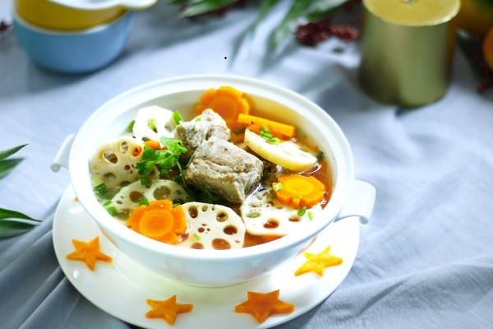Canh Củ Sen Sườn Non

* Thực đơn 12: Sườn non nướng , Canh khổ qua cá thác lác, Bắp xào
* Thực đơn 13: Tôm kho tàu, Canh cải thịt bằm, Bông cải xanh xào thịt bò
* Thực đơn 14: Cá trê kho gừng, Canh cá mú, Mướp xào tôm
* Thực đơn 15: Canh xà lách xoong, Cánh gà chiên nước mắm, Cần xào
* Thực đơn 16: Cá chim chiên chấm kèm với mắm me, Canh đậu hũ bông hẹ

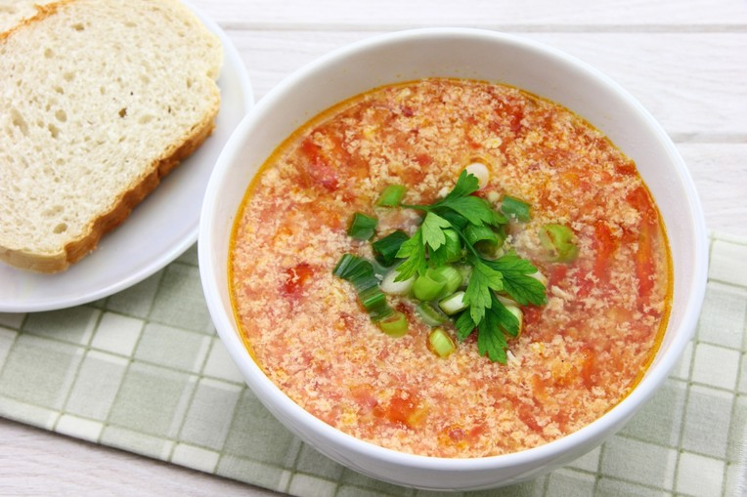Canh Cà Chua Trứng

* Thực đơn 17: Thịt kho trứng, Canh rau dền nấu tôm, Dưa giá chua
* Thực đơn 18: Mực chiên nước mắm, Canh chua cá bớp, Bắp cải luộc
* Thực đơn 19: Cá bông lau (cá hú) kho, Canh rau muống nghêu, Đậu bắp luộc
* Thực đơn 20: Heo quay kho cải chua, Canh bầu nấu tôm, Cải bó xôi xào tỏi